图 书 推 荐
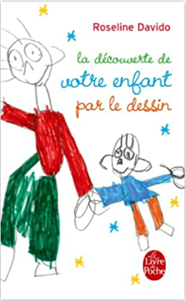
中文书名：《涂鸦解密：儿童绘画心理透视》
法文书名：DISCOVERING OUR CHILDREN BY DRAWINGS (La Découverte de votre enfant par le dessin)
作 者：Roseline Davido
出 版 社：Edition de L’Archipel
代理公司：ANA/Conor Cheng
页 数：272页
出版时间：2012年1月
代理地区：中国大陆、台湾
审读资料：电子稿
类 型：家教育儿
版权已授：日本、印度尼西亚、、俄罗斯、罗马尼亚、土耳其、西班牙、捷克；
本书简体中文版曾授权浙江教育出版社，版权已回归

中简本出版记录
书 名：《涂鸦解密：儿童绘画心理透视》
作 者：罗丝琳娜·达维多
出版社：浙江教育出版社
译 者：陈霞
出版年：2007年
页 数：167页
定 价：16元
装 帧：平装

内容简介：

通过孩子的画，家长可以一览孩子丰富的内心世界。在孩子的画中，真实世界充满了想象力，梦幻般的动物如日常生活用品一样见怪不怪……这些符号表达了孩子的快乐或悲伤，希望与恐惧。想要破译其中含义，家长就必去分析孩子绘图中的所有细节特征：主题、布局、笔画、颜色——作者罗斯琳·达维多（Roseline Davido）引导我们一步一步进入孩子画中那迷人的世界。

本书用通俗浅近的语言介绍了儿童绘画心理学研究的一系列新成果：通过绘画，不仅可以了解孩子的智力水平、个性特征，还可以了解孩子行为的动机、孩子与家庭成员的关系，以及孩子对世界的感受和认识。更重要的是，作者详细介绍了解读涂鸦的方法和技巧。这为家长提供了解孩子的有效工具，同时也可作为心理咨询工作者的参考读物。

作者简介：
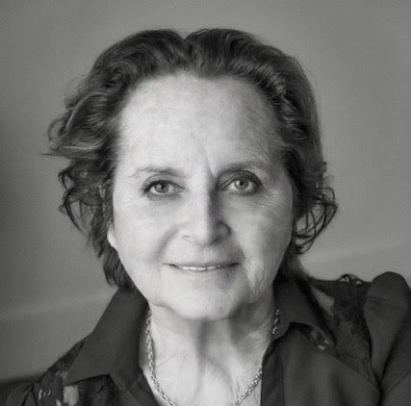
罗斯琳·达维多（Roseline Davido）临床心理学和精神分析学博士，巴黎第七大学心理学讲师。她发明了一种破译儿童绘画的测试方法，称为“Davido-Chad”，目前正在全世界范围内使用。

罗斯琳·达维多现任法国国民教育部督察，著有《Davido-Chad：从筛选到治疗的新型心理测验》（L’Harmattan出版社，1997）。

目录
1.涂鸦，未知的世界
2.涂鸦的演进
3.涂鸦，无意识的书写
4.色彩语言
5.基础元素
6.画中人物
7.孩子与家庭
8.涂鸦与智力
9.学业问题
10.涂鸦与心理
11.涂鸦与性意识的萌芽
12.涂鸦，有效的精神疗法
13.空间与紊乱
14.天才儿童
15.残障儿童的涂鸦
16.受虐儿童的涂鸦
17.如何解读涂鸦
实例分析
1.孩子笔下的家
2.涂鸦与性
3.暴力问题
4.个性与心理
5.孩子眼中的爱情、战争和死亡
6.虚构的故事
7.新型投影式测试：Davido—CHaD测试法

感谢您的阅读，请将反馈信息发送至：Conor@nurnberg.com.cn

程衍泽 (Conor)
安德鲁·纳伯格联合国际有限公司北京代表处
北京市海淀区中关村大街甲59号中国人民大学文化大厦1705室，100872
电 话：010-82504406
手 机：13072260205（微信同号）
传 真：010-82504200
Email：Conor@nurnberg.com.cn
网址：http://www.nurnberg.com.cn
微博：http://weibo.com/nurnberg
豆瓣小站：http://site.douban.com/110577/
微信订阅号：ANABJ2002

